**Задание №13**

**Задание №1 (разбор руками + самостоятельно)**

(№ 253) По заданным IP-адресу узла сети и маске определите адрес сети:

IP-адрес: 135. 12.171.214   
 Маска: 255.255.248. 0

При записи ответа выберите из приведенных в таблице чисел 4 фрагмента четыре элемента IP-адреса и запишите в нужном порядке соответствующие им буквы без точек.  
https://kpolyakov.spb.ru/cms/images/253.gif

вариант решения с библиотекой

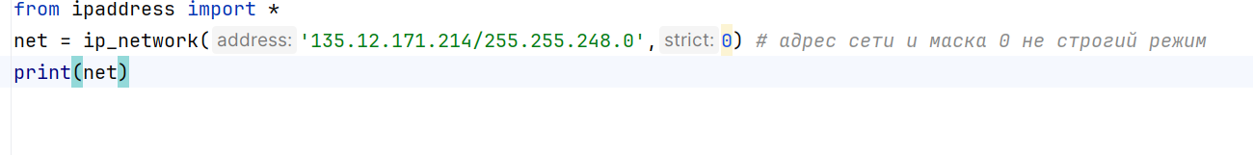

**Задание № 2 (самостоятельно руками, разбор программы)**

№ 10149 (Уровень: Базовый)

Для узла с IP-адресом 220.128.112.142 адрес сети равен 220.128.96.0. Чему равен третий слева байт маски? Ответ запишите в виде десятичного числа.

Адрес сети = Маска & IP адрес узла сети

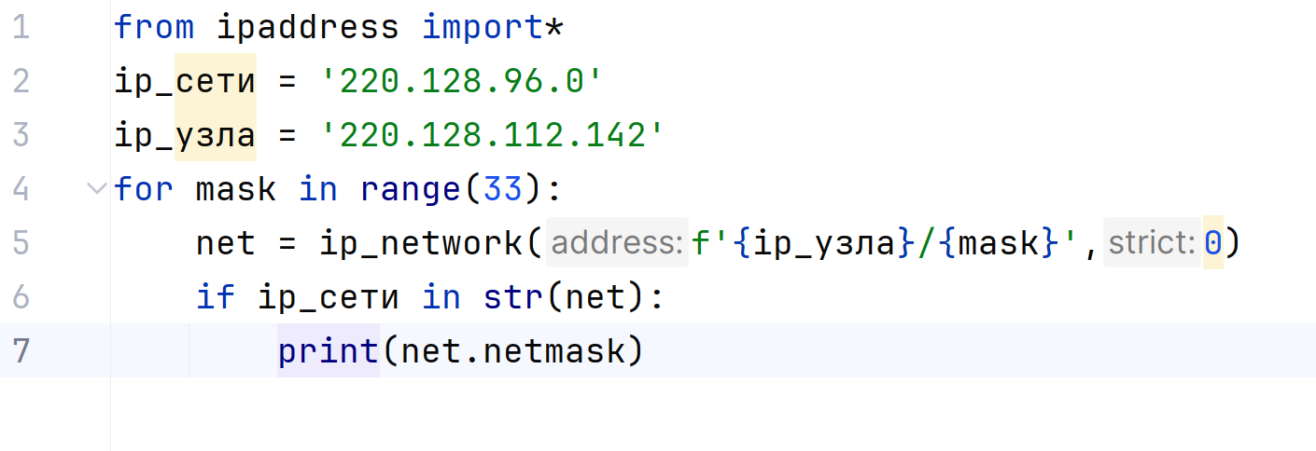

**Задание № 3 (самостоятельно)**(№ 256) Для узла с IP-адресом 111.81.208.27 адрес сети равен 111.81.192.0. Чему равно наименьшее возможное значение третьего слева байта маски? Ответ запишите в виде десятичного числа.

**Задание № 4 (самостоятельно Д/3)**

№ 10154 (Уровень: Базовый)

Для узла с IP-адресом 148.195.140.28 адрес сети равен 148.195.140.0. Найдите наименьшее возможное количество единиц в двоичной записи маски подсети.

**Задание № 5 (самостоятельно)**

№ 10160 (Уровень: Базовый)

Для узла с IP-адресом 76.155.48.2 адрес сети равен 76.155.48.0. Для скольких различных значений маски это возможно?

**Задание № 6 (разбор)**

№ 10162 (Уровень: Средний)

Два узла, находящиеся в одной сети, имеют IP-адреса 112.117.107.70 и 112.117.121.80. Укажите наибольшее возможное значение третьего слева байта маски сети. Ответ запишите в виде десятичного числа.

**Задание № 7 (самостоятельно)**

№ 10169 (Уровень: Средний)

Два узла, находящиеся в разных подсетях, имеют IP-адреса 157.127.182.76 и 157.127.190.80. В масках обеих подсетей одинаковое количество единиц. Укажите наименьшее возможное количество единиц в масках этих подсетей.

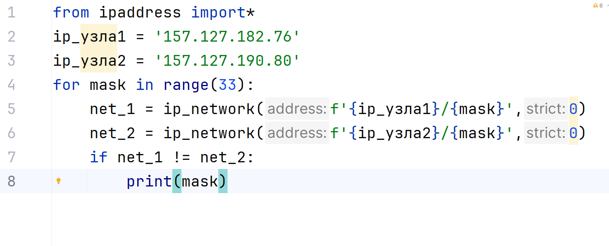

**Задание № 8 (разбор)**

(№ 7632) (Демо-2025) В терминологии сетей TCP/IP маской сети называют двоичное число, которое показывает, какая часть IP-адреса узла сети относится к адресу сети, а какая – к адресу узла в этой сети. Адрес сети получается в результате применения поразрядной конъюнкции к заданному адресу узла и его маске. Сеть задана IP-адресом 172.16.168.0 и маской сети 255.255.248.0. Сколько в этой сети IP-адресов, для которых количество единиц в двоичной записи IP-адреса не кратно 5?

**Задание № 9 (разбор)**

№ 10782 (Уровень: Средний)

Два узла, находящиеся в разных подсетях, имеют IP-адреса 118.187.59.255 и 118.187.65.115. В масках обеих подсетей одинаковое количество единиц. Укажите наибольшее возможное количество единиц в масках этих подсетей. Учтите, что два адреса в любой подсети зарезервированы: адрес всей подсети и широковещательный адрес.

**Задание № 10 (разбор)**

№ 11835 (Уровень: Средний)

Сеть, в которой содержится узел с IP-адресом 207.0.A.167, задана маской сети 255.255.255.192, где A - некоторое допустимое для записи IP-адреса число. Определите количество значений A, для которых для всех IP-адресов этой сети в двоичной записи IP-адреса суммарное количество нулей в левых двух байтах больше суммарного количества нулей в правых двух байтах.

В ответе укажите только число.

**Задание № 11 (разбор)**

№ 11790 (Уровень: Базовый)

Сеть, в которой содержится узел с IP-адресом 152.65.245.132, задана маской сети 255.255.A.0, где A - некоторое допустимое для записи маски число. Определите минимальное значение A, для которого для всех IP-адресов этой сети в двоичной записи IP-адреса суммарное количество нулей в левых двух байтах не менее суммарного количества нулей в правых двух байтах.

В ответе укажите только число.